El-Ibtidaiy: Journal of Primary Education
p-ISSN:2620-3251|e-ISSN: 2615-6121
Vol. 1, No. 1, April2018, xxx – xxx
Menyelesaikan Soal Cerita Materi Perbandingan dengan mengasosiasi ke Garis
Granita Granita¹
¹Program Studi Pendidikan Matematika, Universitas Islam Negeri Sultan Syarif Kasim Riau
e-mail: granita@uin-suska.ac.id
ABSTRAK. Tulisan ini bertujuan memberikan cara lain mengajar materi perbandingan yang berbentuk soal cerita dengan melakukan asosiasi ke garis sehingga lebih kongkrit. Belajar dengan melakukan asosiasi termasuk cara belajar yang bermakna karena peserta didik mengaitkan materi yang sedang dipelajari dengan materi yang sudah dipelajari. Dalam pembahasan ini akan ditampilkan terlebih dahulu cara biasa yang dipakai dan ada dibuku-buku pembelajaran dan cara dengan menggunakan asosiasi ke garis baik di bilangan Riel $R$ ataupun $R^{2}$. Kita telah mengetahui bahwa soal-soal yang berbentuk soal cerita biasanya sulit diselesaikan oleh siswa, sehingga dengan cara ini diharapkan dapat membantu siswa belajar dengan lebih menyenangkan.
Kata kunci: Soal Cerita, Materi Perbandingan, Mengasosiasikan,

Pendahuluan
Menurut Ausubel yang dikutif Burhanuddin suatu proses mengaitkan informasi baru pada konsep-konsep relevan yang terdapat dalam struktur kognitif seseorang merupakan pembelajaran yang bermakna (Burhanuddin, 1996: 112). Selanjutnya Rahma menjelaskan, struktur kognitif yang ada, stabilitas dan kejelasan pengetahuan dalam suatu bidang studi tertentu dan pada waktu tertentu merupakan faktor utama yang mempengaruhi belajar bermakna menurut Ausubel. Pembelajaran bermakna terjadi ketika seseorang belajar fenomena baru dengan mengasosiasikan ke struktur pengetahuan mereka yang telah ada. Dalam proses belajar seseorang mengkonstruksi apa yang telah ia pelajari dan mengasosiasikan pengalaman, fenomena, dan fakta-fakta baru ke dalam struktur pengetahuan mereka (Rahmah, 2013). Apa yang telah diketahui siswa merupakan faktor penting yang memengaruhi belajar, pernyataan ini menjadi inti teori belajar Ausubel. Dengan kata lain, agar terjadi belajar bermakna, konsep baru atau informasi baru haruslah dikaitkan konsep-konsep yang sudah ada dalam struktur kognisi siswa (Basyir dkk, 2022). Dari ketiga penjelasan dapat kita ketahui bahwa melakukan asosiasi merupakan hal yang harus diperhatikan dalam proses belajar.
Dalam pembelajaran matematika, soal cerita termasuk soal yang paling susah kerjakan oleh siswa. Menurut Khasanah (Toha, Mirza, & Ahmad, 2018) soal cerita matematika adalah soal uraian yang menuntut seorang peserta didik mampu memahami dan menafsirkan soal yang pemecahannya memerlukan keterampilan dan kejelian. Rendahnya hasil belajar siswa dan kendala mereka dalam meyelesaikan soalm cerita juga dibahas oleh banyak peneliti diantaranya Yustianingsih dkk, 2017; Putri dkk, 2021; Darijani, 2015 dan Utari dkk, 2019.
Salah satu materi matematika yang berbentuk soal cerita adalah materi perbandingan. Dalam penelitian Arista dkk menemukan diantara faktor yang paling umum penyebab siswa gagal dalam menyelesaikan soal perbandingan adalah kurangnya pemahaman terhadap soal (Arista dkk, 2022). Selain itu, Mulyani menyampaikan bahwa siswa masih mengalami kesulitan baik dalam memahami konsep ataupun menerapkan prinsipnya, hal ini tidak hanya terjadi untuk siswa yang berkemampuan rendah bahkan siswa dengan kemampuan tinggipun masih mengalami kesulitan dalam menyelesaikan soal uraian materi perbandingan (Mulyani, 2020). Nufus dkk membagi menjadi 4 kategori kesulitan dalam mengerjakan soal perbandingan dan menemukan semakin rendah tingkat kemampuan siswa maka semakin tinggi tingkat kesulitan yang dialaminya (Nufus dkk, 2022). Panjaitan dkk menemukan kesalahan peserta didik dalam menyelesaikan soal cerita materi perbandingan dan mengkalisifikasinya kesulitan itu menjadi 4, yaitu kurangnya pemahaman, sulitnya membuat pemodelan matematika, sulitnya menemukan rumus dan menggunkan rumus yang tepat dan kurang telitinya dalam menyelesaikan soal (Panjaitan dkk, 2022). Dari penelitian yang telah dilakukan peneliti sebelumnya masih terlihat sulitnya siswa menyelesaikan soal-soal perbandingan yang berbentuk soal cerita, perlu dilakukan cara lain yang lebih sederhana agar siswa mudah memahami dan menyelesaikan soal-soal yang diberikan.
Dalam tulisan ini, penulis mencoba menggunakan cara sederhana dalam menyelesaikan soal cerita materi perbandingan, cara ini pernah penulis terapkan pada guru-guru yang melanjut studi di program magister PGMI di UIN Suska Riau dan hampir semua menyatakan lebih mudah dan meyenangkan. Karena menggunakan garis dalam menyelesaikan soal cerita maka cara ini penulis sebut asosiasi garis. Oleh karena itu, tujuan penelitian ini untuk menyelesaikan soal cerita materi perbandingan dengan menggunakan asosiasi garis. Harapan penulis dengan adanya tulisan ini lebih banyak guru yang mengetahui dan menerapkannya dalam pembelajaran di sekolah.

METODOLOGI
Pada tulisan ini akan di diperlihatkan terlebih dahulu cara yang biasa digunakan dalam buku-buku yang membahas materi ini. Materi perbandingan ini merupakan terapan materi pecahan yang biasanya dalam bentuk soal cerita. Dalam mengerjakan soal-soal perbandingan yang biasa dilakukan adalah menggunkan perkalian dengan pecahan. Memahami dan menggunakan pecahan dalam menyelesaikan soal perbandingan lebih sulit dari sekedar membagi dan mengali yang merupakan basik dari materi pecahan.
Dalam tulisan ini akan ditunjukkan beberapa soal yang bervariasi dan bagaimana cara mengasosiakan ke garis sehingga dapat digunakan untuk menyelesaikan soal-soal cerita tersebut. Tidak membutuhkan kemampuan awal yang berat untuk menyelasikan soal ini, siswa cukup tahu tentang garis pada bilangan R, serta panjang, lebar, keliling dan luas pada $R^{2}$, serta perkalian dan pembagian bilangan bulat bahkan hampir tidak menggunakaan bilangan pecahan kecuali pada beberapa contoh soal.

Temuan dan diskusi
Dimulai dengan menyajikan beberapa soal cerita yang diambil dari soal-soal Ebtanas dan UN (Ujian Nasional) yang banyak ditemukan dalam materi ini. Mari kita lihat dengan contoh pertama:
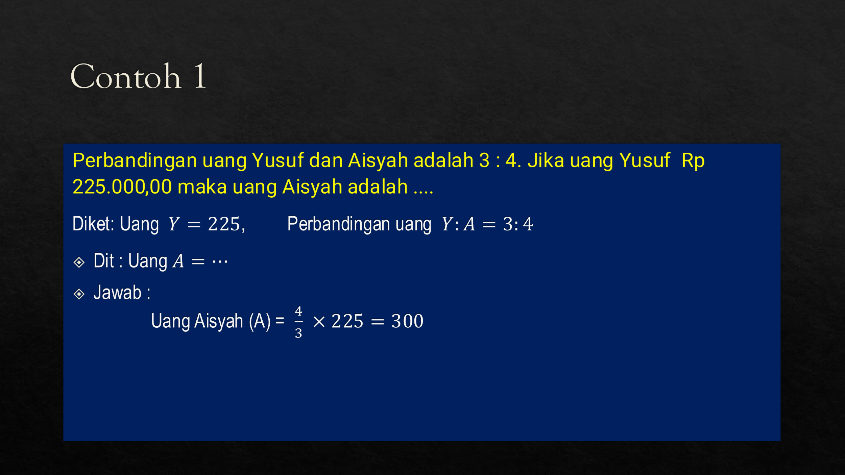
Kunci jawabannya sederhana, tapi untuk dapat menjawab soal ini siswa membutuhkan pemahaman yang tinggi dalam menetukan rumusnya, dari mana datangnya $\frac{4}{3}$, mengapa harus seperti itu? Hal ini pasti menjadi pertanyaan siswa. Bandingkan dengan cari asosiasi garis berikut;
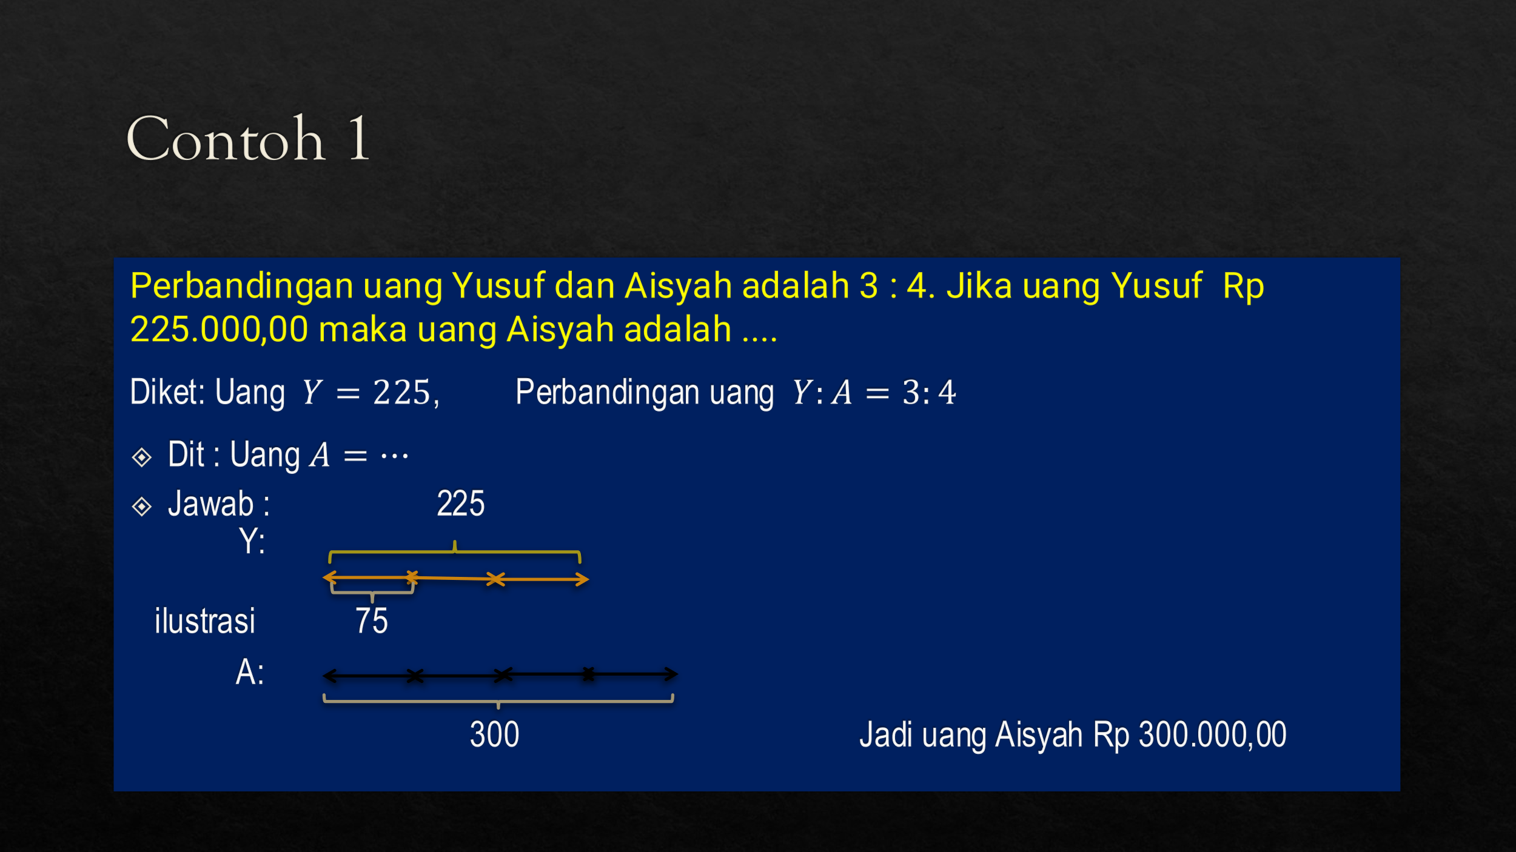
Uang Yusuf 255 ribu terdiri dari 3 garis, satu garis diperoleh 75 (225 dibagi 3), sehingga diperoleh uang Aisyah 300 ribu (4 garis dikali 75). Memahami soal dengan ilustrasi seperti ini menjadi lebih mudah dipahami siswa.
Kita lanjut ke soal kedua berikut ini;
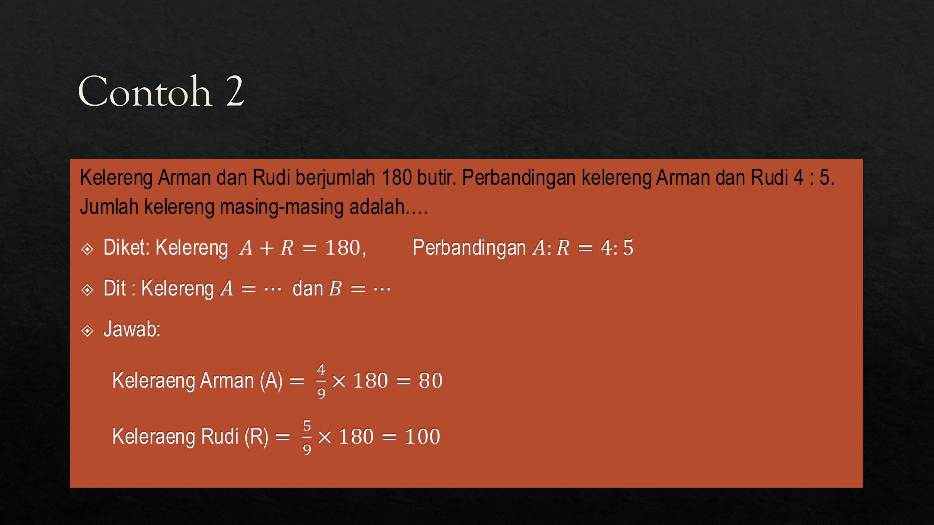
Siswa dalam bayangannya harus tahu bahwa 9 (diperoleh dari 4+5), kemudian nilai keseluruhan kelereng dikalikan dengan perbandingan kelereng masing-masing perjumlah perbandingan kelereng. Dengan asosiasi ke garis dapat menjadi lebih sederhana, bila jumlah kelereng 180 buah sama dengan jumlah dari perbandingannya maka satu garis bernilai 20 (180 dibagi 9) jadi diperoleh jumlah masing-masing kelerang.
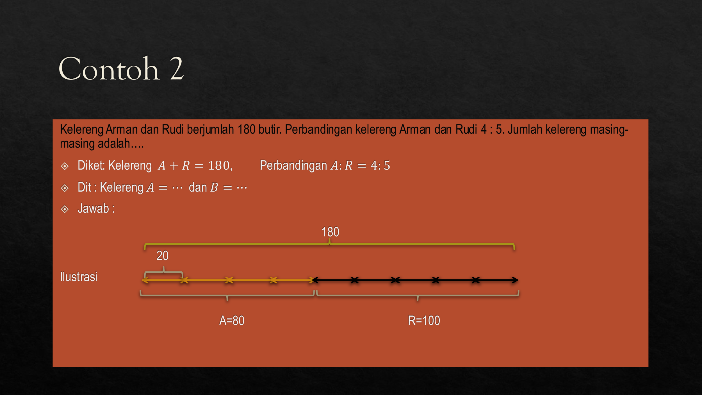
Coba kerjakan soal berikut ini dengan gunakan cara yang biasa dilakukan tanpa terlebih dahulu melihat cara asosiasi garis. “Perbandingan umur ayah dan umur ibu adalah 9 : 8, bila selisih umur ayah dan ibu 5 tahun. Berapakah umur mereka masing-masing?”. Setelah hasilnya diperoleh bandingkanlah dengan cara asosiasi garis berikut ini;
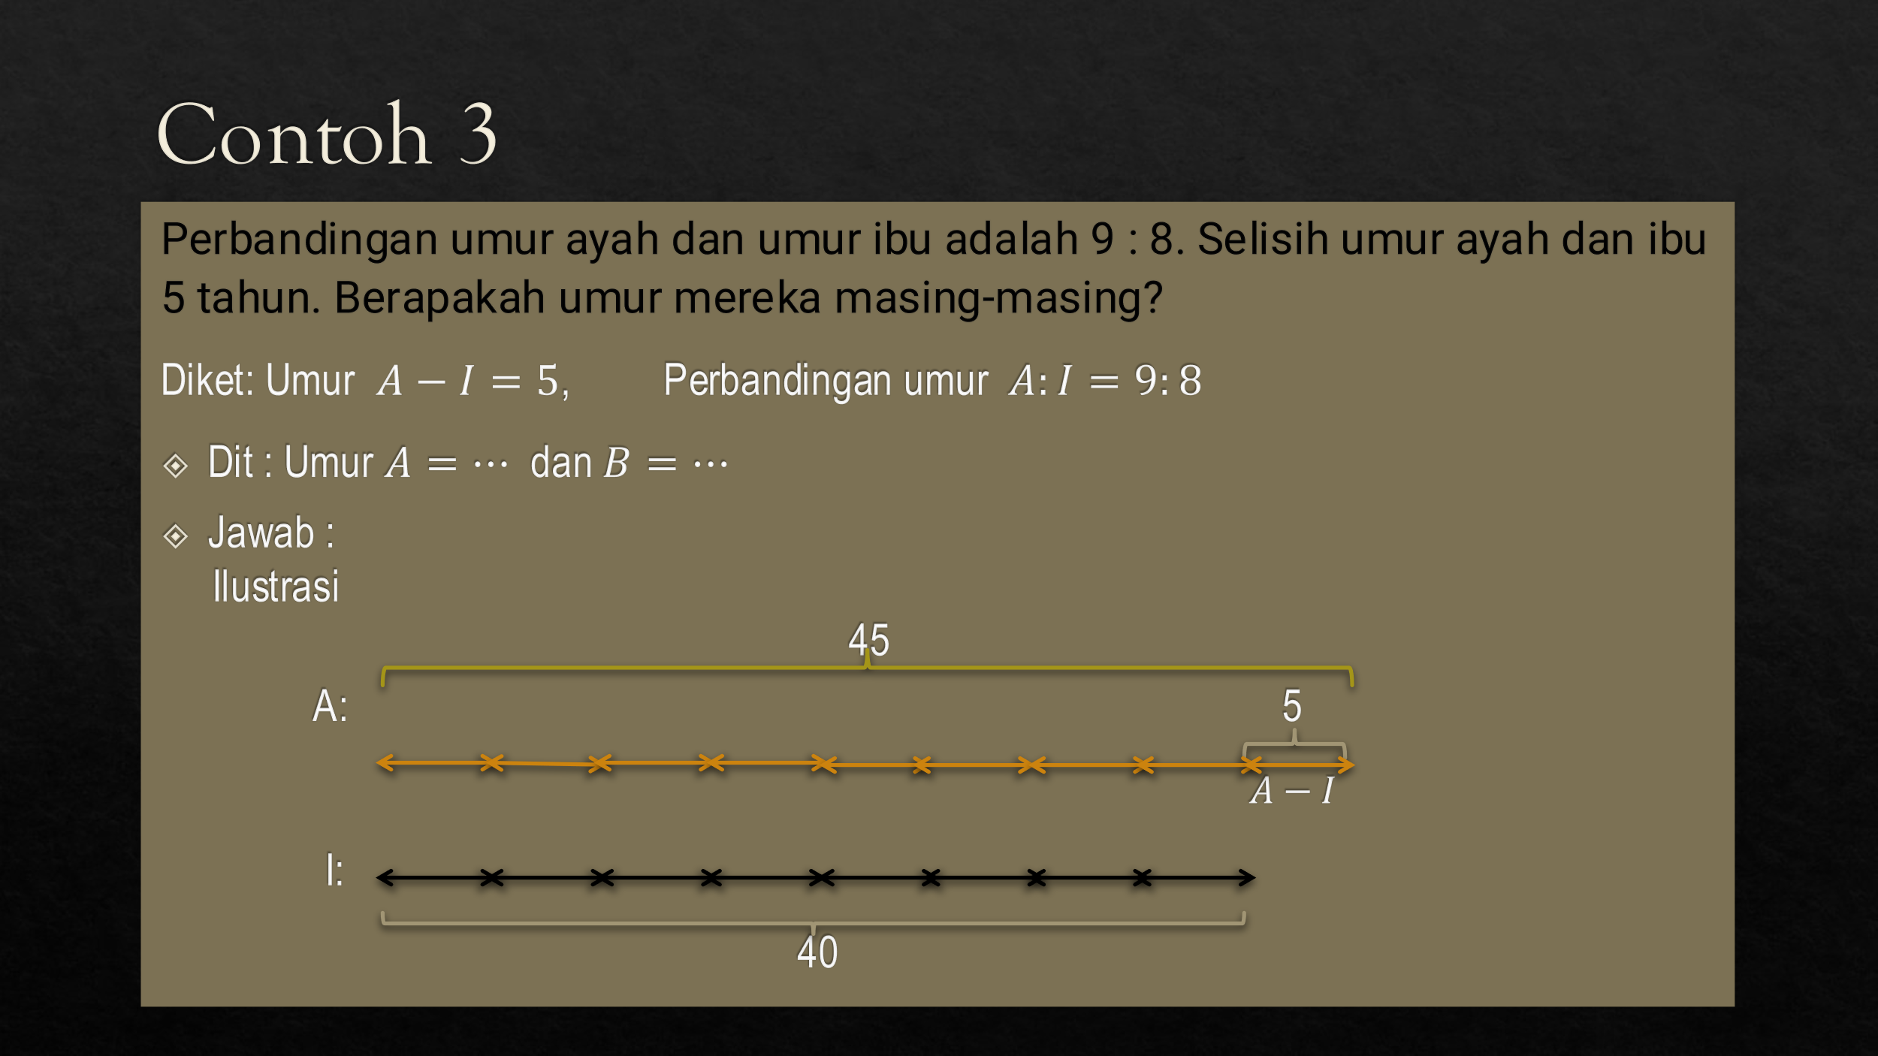
Apa yang dirasakan ketika membandingkan cara yang biasa dilakukan dengan cara asosiasi garis ini? Kunci dari menyelesaikan soal dengan menggunakan asosiasi garis adalah menemukan satu satuan garis terlebih dahulu.
Mari perhatikan lagi contoh berikut ini dengan cara asosiasi garis;
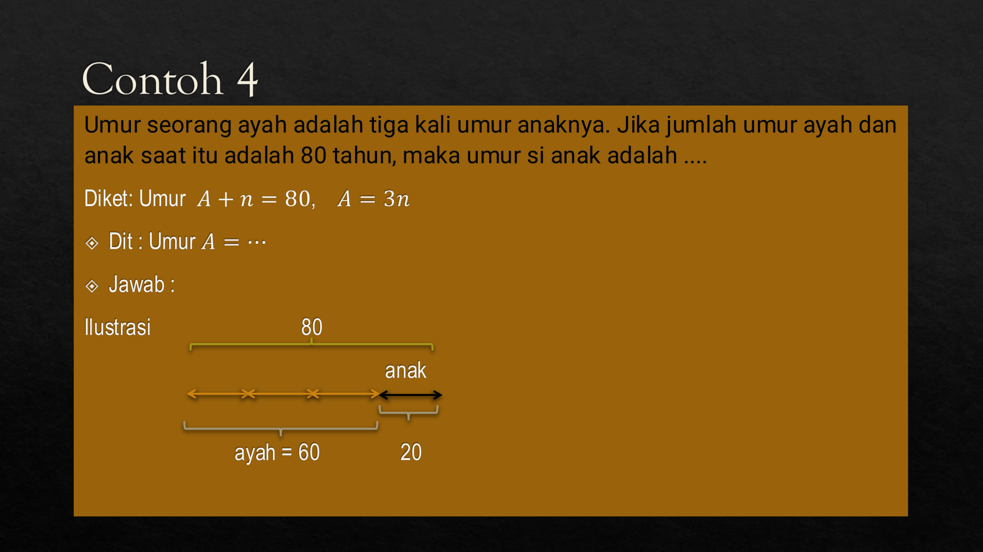
Umur ayah 3 kali umur anak, dengan kata lain ayah tiga satuan dan anak satu satuan. Bila jumlah keseluruhan umur ayah dan anak adalah 80 maka satu satuan adalah 20. Umur Ayah 60 dan umur anak 20 tahun.
Masih mau mencoba lagi? Mari kita lihat soal kelima materi perbandingan senilai berikut ini;
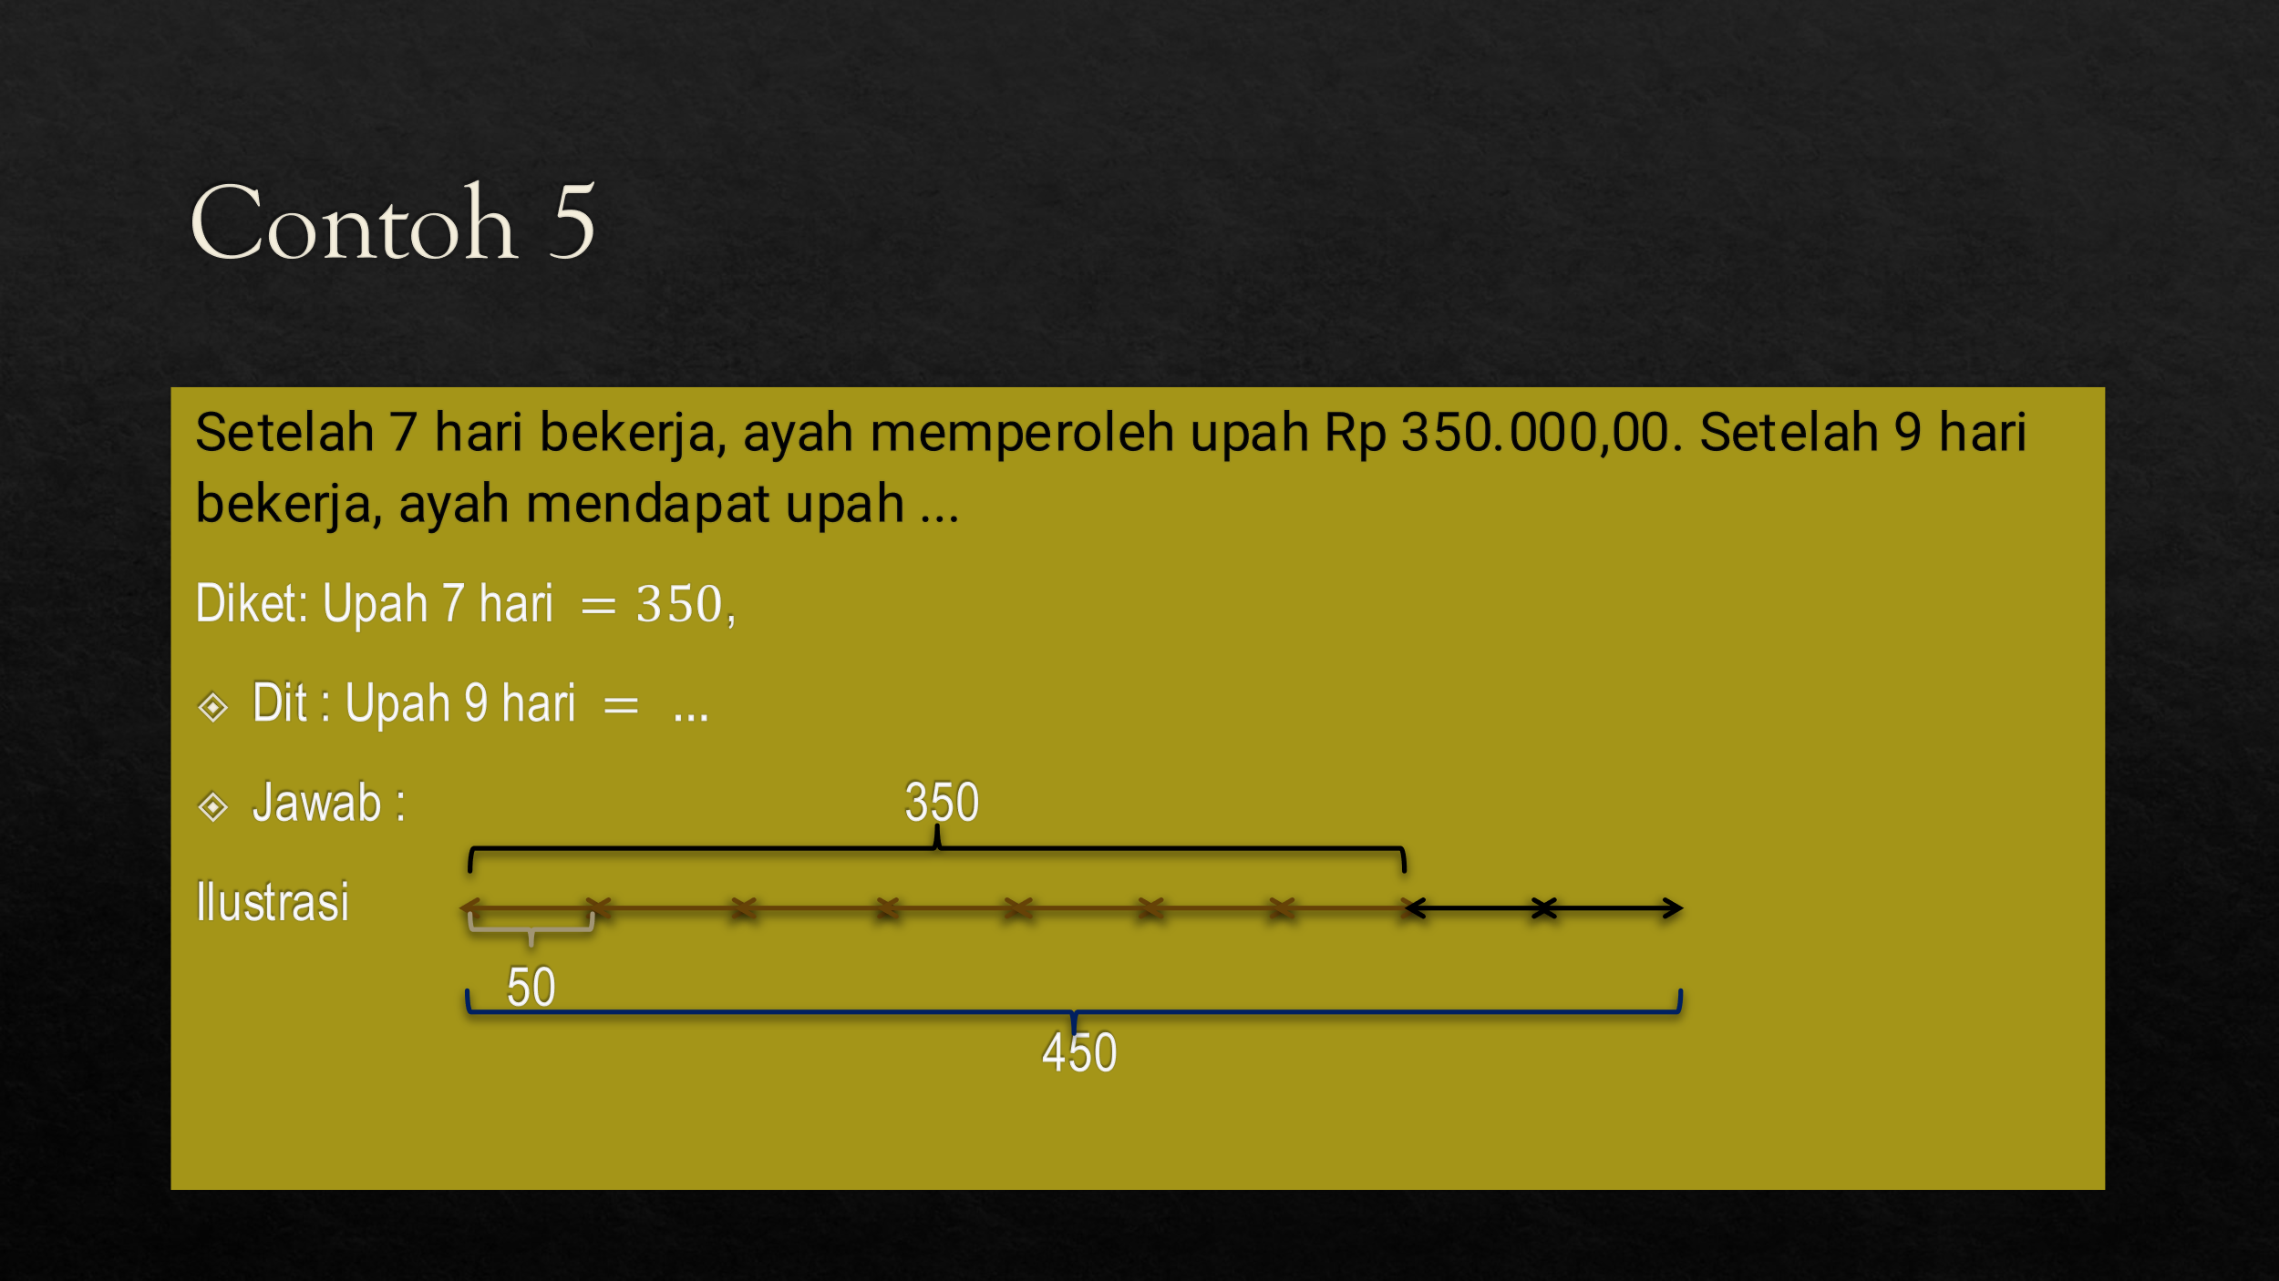
Soal perbandingan senilai tidak terlalu sulit, tinggal menambah dua satuan saja dari yang sebelumnya sudah ada, jadi upah 9 hari kerja adalah 450 ribu (350+100). Dibandingkan soal perbandingan senilai maka soal perbandingan berbalik nilai jauh lebih sukar karena siswa biasanya menganggap sama dengan perbandingan senilai.
Berikut akan diberikan tiga contoh perbandingan berbalik nilai untuk melihat perbedaannya dengan menggunakan asosiasi garis.
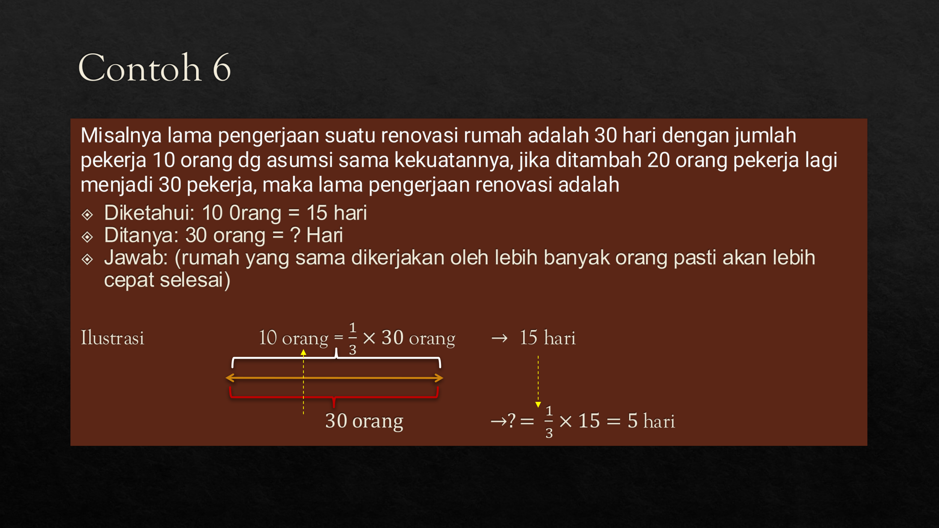
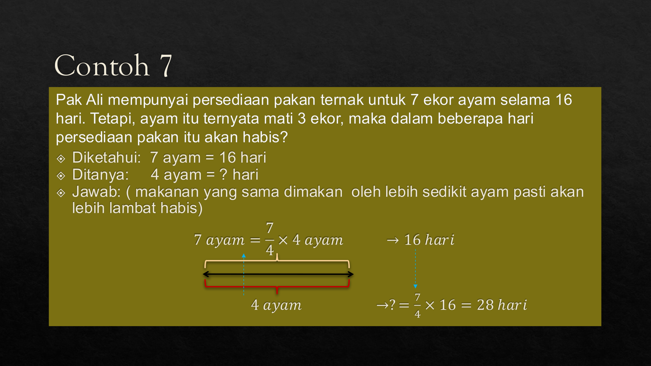
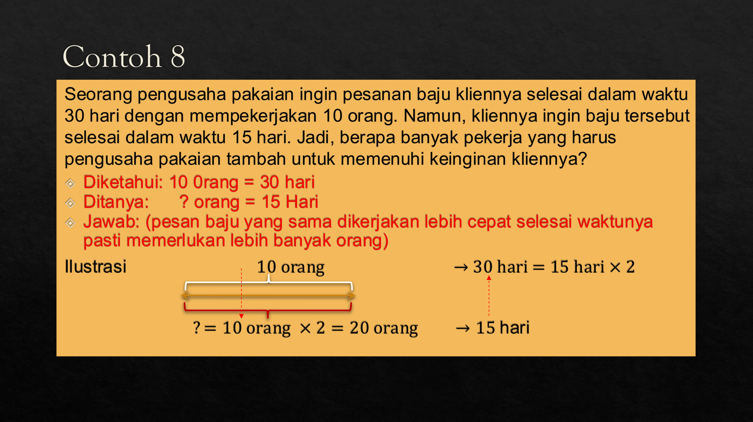
Dari ketiga contoh materi perbandingan berbalik nilai yang diberikan semoga dapat lebih mudah dipahami perbedaan cara menyelesaikan antara perbandingan senilai dengan perbedaan berbalik nilai.
Berikut akan dibahas soal untuk kita akan membahas soal untuk $R^{2}$ atau bidang dengan menggunakan asiosiasi garis. Pada prinsifnya cara kerjanya sama dengan $R$. Perhatikan contoh berikut;
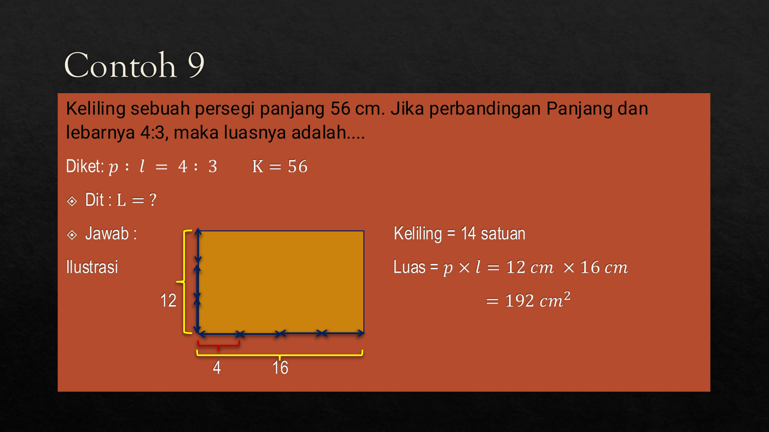
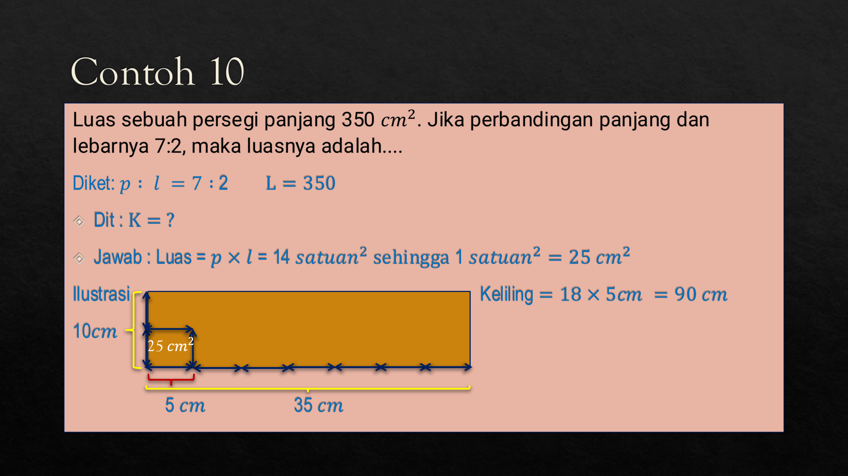
Dari 10 contoh soal cerita yang telah disajikan dalam tulisan ini menunjukkan bahwa untuk dapat menyelesaikan soal dalam materi perbandingan tidak harus abstrak namun dapat diasosiasikan ke bentuk kongkrit sehingga akan lebih mudah dalam memahami apa yang dikerjakan. Walaupun asosiasi garis ini adalah suatu yang konkrit, namun penulis menyarankan untuk menggunakan pipet(sedotan) yang sudah dipotong sebagai satuan-satuan kecil ketika guru mengajarkan materi perbandingan ini. Hal ini untuk menambah minat dan motivasi siswa dalam belajar materi perbandingan dengan sesuatu yang betul-betul real. Sesuatu yang dipegang, kemudian dikuatkan dalam bentuk tulisan maka akan lebih kuat lengketnya dalam otak. Media pembelajaran yang kongkrit akan lebih memudahkan siswa dalam memahami konsep yang diberikan, ini sesuai dengan dilakukan diantaranya oleh Wijaya kkk pada materi volum dan kubus balok (Wijaya dkk, 2021), Riyana dkk pada materi perbandingan bilangan 11-20 (Riyana dkk, 2022), Mustamim pada materi pecahan (Mustamim, 2018) dan Kholiyanti pada materi geometri bidang (Kholiyanti, 2018). Selain itu, hal ini berlaku umum tidak hanya pada anak namun juga orang dewasa, seperti penelitian yang dilakukan oleh Khaerunnisa dkk (Khaerunnisa dkk, 2020)
Pada materi perbandingan ini bila siswa sudah selalu dan terbiasa menyelesaikan soal-soal cerita dengan menggunakan bentuk asosiasi garis maka secara otomatis mental aritmatiknya akan terbangun sehingga selanjutnya satuan garis tidak lagi diperlukan. Satuan garis ini bisa langsung digantikan dengan nilai $x$. Bila bentuk abstrak telah digunakan maka variasi soal untuk tingkat yang lebih tinggi dan sulit dapat diberikan ke siswa.
Materi perbandingan ini selain diberikan pada siswa SD kelas atas dan pada kurikulum sekarang pada siswa kelas VII juga sering digunakan dalam soal-soal tes TPA (Tes Potensi Akademik). Cara asosiasi garis ini diharapkan juga dapat membantu peserta tes TPA yang berlatar belakang pendidikan bukan matematika untuk menyelesaikan soal cerita materi perbandingan. Diakhir tulisan ini, semoga cara asosiasi garis dapat membantu pembelajaran materi perbandingan menjadi lebih menyenangkan dan menambah motivasi siswa dalam belajar.

REferensi
Arista, G.A., Kadek A. W., I Putu A. A. P. (2022), Analisis Kesalahan Siswa dalam Pemecahan Masalah Perbandingan dan Skala Berdasarkan Empat Langkah Polya di Kelas VII SMP TP 45 Denpasar, PRISMA (Prosiding seminar Nasional Matematika) 5, pp. 214-221.
Burhanuddin; Nur Wahyuni, Esa. (2010). Teori Belajar dan Pembelajaran. Jogjakarta: Penerbit Ar-Ruzz Media.
Basyir, M. S., Aqimi, D., Aulia, D. D. (2022), Kontribusi Teori Belajar Kognitivisme David P. Ausubel dan Robert M. Gagne dalam Proses Pembelajaran, Jurnal Pendidikan Madrasah, Volume 7, Nomor 1, pp. 89-100.
Darjiani, N. N. Y., Meter, I. G., & Negara, I. G. A. O. (2015). Analisis Kesulitan-Kesulitan Belajar Matematika Siswa Kelas V Dalam Implementasi Kurikulum 2013 di SD Piloting Se-Kabupaten Gianyar Tahun Pelajaran 2014 / 2015. E-Journal PGSD Universitas Pendidikan Ganesha, 3(1), pp. 1– 11.
Khaerunnisa, E., Cecep A.H.F. S., dan Novaliyosi (2020), Kreano, Jurnal Matematika Kreatif-Inovatif, 11 (2), pp. 118-125.
Kholiyanti, A. (2018), Pembelajaran Matematika dari Konkrit ke Abstrak dalam Membangun Konsep Dasar Geometri bagi Siswa Sekolah Dasar, Pi, Mathematics Education Journal, Vol. 1, No,2, pp. 40-46.
Mulyani, S. (2020), Analisis Kesulitan Pemecahan Masalah Pada Materi Perbandingan Berdasarkan Ranah Kognitif Revisi Taksonomi Bloom, Syntax Idea, Vol. 2, No. 3, pp. 68-77.
Mustamin, St. H. (2018), Penggunaan Alat Peraga Dalam Mengatasi Kesulitan Belajar Matematika Materi Pecahan Pada Siswa Kelas V, Auladuna: Jurnal Pendidikan Dasar Islam Vol. 5 No. 2, pp. 170-182.
Nufus, H., Sudi P., Baidowi, Turmuzi (2022), Analisis kesulitan siswa dalam menyelesaikan soal matematika materi perbandingan ditinjau dari tingkat kemampuan siswa kelas VII SMP Negeri 1 Maluk Tahun Pelajaran 2020/2021, Griya Journal of Mathematics Education and Application Volume 2 Nomor 1, pp. 246-259.
Panjaitan, S., Christina S., Vina V. M., Alda K., Mesni N., Risky D., Chintya S. (2022), Analisis Kesulitan Peserta Didik Menyelesaikan Soal Cerita Pada Materi Perbandingan Kelas VII UPT SMP Negeri 37 Medan, SEPREN: Journal of Mathematics Education and Applied Vol. 03, No.02, pp.114-123.
Putri, D. A., Winarni, R., & Surya, A. (2021). Analisis kesulitan belajar pemecahan masalah matematika berdasarkan newman procedure pada peserta didik kelas V sekolah dasar. Didaktika Dwija Indria, 9(3).
Rahmah, N. (2013), Belajar bermakna Ausubel, Al-Khwarizmi, Vol.I, pp. 43-48.
Riyana, S., Lisa R., Amroni S. (2021), Penggunaan Benda Konkret Sebagai Media Untuk Meningkatkan Keterampilan Menghitung Pada Pembelajaran Tematik Siswa Kelas I Sekolah Dasar, Prosiding Pendidikan Profesi Guru, pp.1623-1629.
Toha, M., Mirza, A., & Ahmad, D. (2018). Analisis Kesalahan Siswa Dalam Menyelesaikan Soal Cerita Materi Perbandingan Di Kelas VII SMP, pp. 1-10
Utari, D. R., Wardana, M. Y. S., & Damayani, A. T. (2019). Analisis Kesulitan Belajar Matematika dalam Menyelesaikan Soal Cerita. Jurnal Ilmiah Sekolah Dasar, 3(4), pp. 534-540.
Wijaya, R., Niken V., Jan B. M. (2021), Penggunaan Media Konkret dalam Meningkatkan Minat Belajar Matematika, Prosiding Seminar Nasional Pendidikan STKIP Kusuma Negara III, pp. 579-587.
Yustianingsih, R., Syarifuddin, H., & Yerizon, Y. (2017). Pengembangan Perangkat Pembelajaran Matematika Berbasis Problem Based Learning (PBL) untuk Meningkatkan Kemampuan Pemecahan Masalah Peserta Didik Kelas VIII. JNPM (Jurnal Nasional Pendidikan Matematika), 1(2), pp. 258-274.

